Путешествие в страну Часов.
Материал подготовила воспитатель Урлис Л.А.
Отправляемся в путешествие в страну часов. Мы никуда не пойдем, но будет такая игра, будто бы путешествуем по стране часов.
Первая остановка называется «Как люди узнавали время тогда, когда еще не было часов». Как вы думаете? Люди узнавали время по солнцу. Когда солнце всходит, начинается утро; долго-долго светит — день; когда начинается закат — темнеет—вечер, а когда совсем темно— ночь. Узнавали время по растениям. Писатель М. Пришвин в рассказе «Золотой луг» рассказал, как мальчики, увидев на лугу много желтых одуванчиков, назвали его «золотой луг». А вечером цветы стали закрывать лепестки, и луг оказался зеленым. Утром опять раскрывали— и луг снова становился золотым. Так происходит и у многих других цветов. Люди заметили это и стали узнавать, когда наступает вечер и ночь, когда утро и день. Разные цветы в разное время раскрываются и в разное время закрываются — это и позволяет создавать цветы-часы в парках, на площадях.
А теперь послушайте загадку.
Он носом в землю постучит.
Взмахнет крылом - и закричит.
Кричит он даже сонный,
Крикун неугомонный!
Кто отгадает?
Петух... петушок.
Люди заметили, что петух кричит «ку-ка-ре-ку» три раза: первый раз в полночь — «первые петухи», глубокой ночью— «вторые петухи» и рано утром — «третьи петухи».Так люди узнавали раньше о времени.
Вторая наша остановка в Москве, у Кремля. На высокой Спасской башне мы видим часы, большие часы с золотыми стрелками. Они много-много лет показывают время. Каждые сутки в 6 часов утра во всех городах, селах — всюду люди слышат по радио бой кремлевских курантов и слова «Доброе утро!» Все узнают, что наступило утро. В 12 часов ночи снова слышится бой часов. Значит, наступила ночь. Это самые верные часы.
Третья наша остановка—часовой завод. Здесь делают разные часы: для улиц, для вокзалов, для школ.
Дома у вас тоже разные часы: настенные, которые висят на стене, будильники, которые звонят, если их завести; ручные часы, которые носят на руке. Все часы указывают время. Часовых заводов у нас в стране много, и на них делают очень много часов.

Выучи считалку:
Конь гривастый в поле скачет,
Пес голодный в будке плачет,
На горе стреляет пушка,
В доме бьют часы с кукушкой.
Кто удары не считает,
Нас сейчас же покидает!

П.г. «Часы»
Сесть на пол.
Мышь полезла в первый раз  Посмотреть который час. | «Бегать» пальчиками от пола до макушки.
Вдруг часы сказали: «Бом!» | Один раз хлопнуть над головой
Мышь скатилась кувырком. | Руки падают на пол
Мышь полезла второй раз  Посмотреть который час. | Снова «бегать» пальчиками
Вдруг часы сказали: «Бом, бом!» | Два раза хлопнуть над головой
Мышь скатилась кувырком. | Руки падают на пол

Предлагаю сделать часы:
Солнечные часы
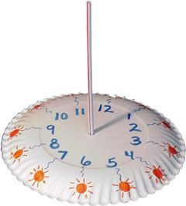

Декоративные часы
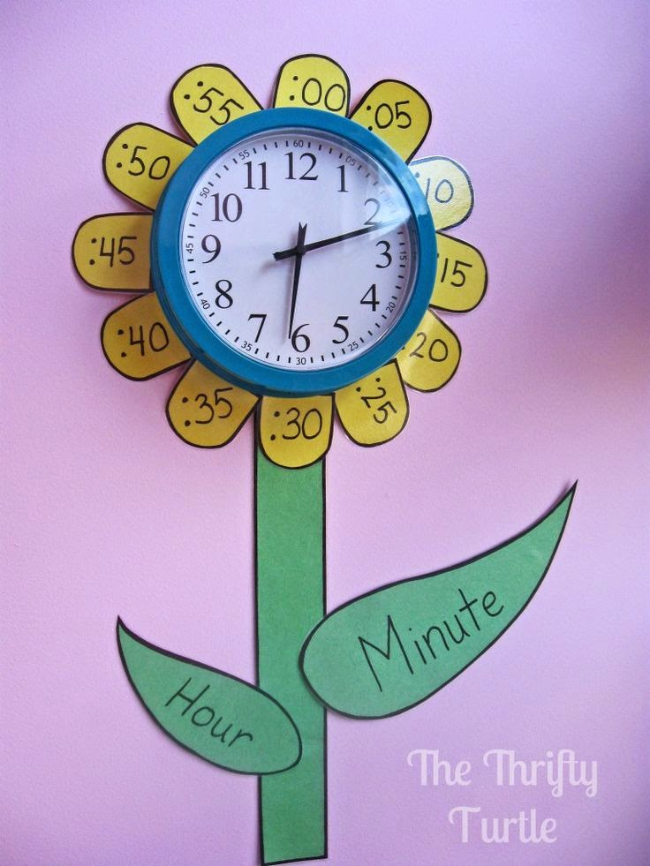

Наручные часы
